Sistemas presentes | Pronóstico para GDL |  |  | Recomendaciones Jalisco
- Ola de calor en el centro y oriente del país  - Inestabilidad atmosférica  - Canales de baja presión  - Entrada de humedad del Pacífico, Golfo y Mar Caribe. | Tmax | Tmin | Precip | - Usar protector solar.  - Evitar exposición al sol en periodos prolongados  - Portar sombrilla / sombrero / paraguas
 | 36°C | 15°C | < 2 mm/hr
Ola de calor en los siguientes días
Probabilidad de luvias puntuales fuertes

Sinópsis meteorológica
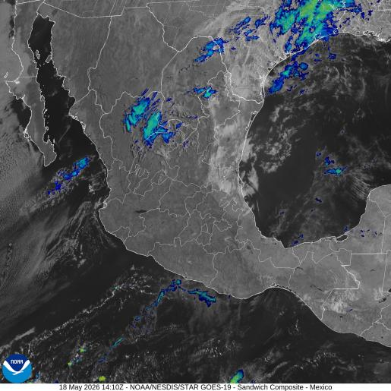
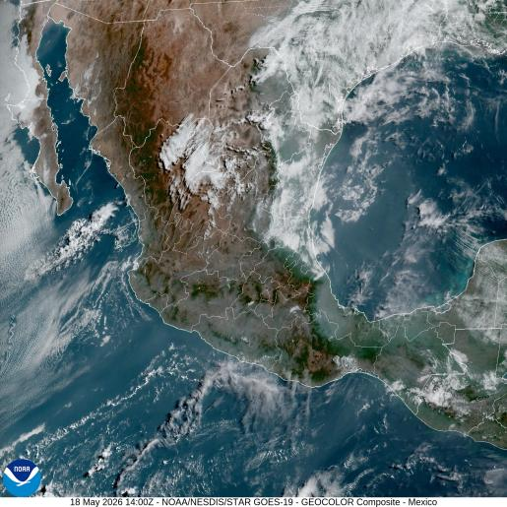
Figura 1. Imagen de satélite en canal luz visible (izquierda) e infrarrojo (derecha) obtenido del satélite GOES, 08:00 a.m. (hora local) del 18 de mayo de 2026.

En este lunes 18 de mayo de 2026, una linea seca que interacciona con la corriente en chorro subtropical y un canal de baja presión en altura provoca rachas fuertes de viento, tolvaneras y lluvia fuertes en Nuevo León, Tamaulipas, Coahuila y oriente de Chihuahua. Por otro lado, canales de baja presión con la entrada de humedad desde el Pacífico, Golfo de México y Mar Caribe aumentan la probabilidad de lluvias con actividad eléctrica en Campeche, Tabasco, Veracruz, Tamaulipas, San Luis Potosí, Nuevo León, Querétaro e Hidalgo.

Sistemas de baja presión provocan rachas fuertes de viento en el noroeste del país afectando a los estados de Baja California Norte y Sur, Chihuahua, Sonora, Sinaloa y Coahuila. Un sistema sistema anticiclónico en superficie hasta niveles medios de la atmósfera en el occidente del país y otro sobre el Atlántico norte mantienen la ola de calor que afecta a los estados de Baja California Sur, Sinaloa, Nayarit, Jalisco, Colima, Michoacán, Guerrero, Oaxaca, Tamaulipas, Veracruz, Tabasco y península de Yucatán, así como algunos estados del centro del país.

Pronóstico a 24 horas (del 18/05/2026 - 18:00 local al 19/05/2026 - 18:00 local).

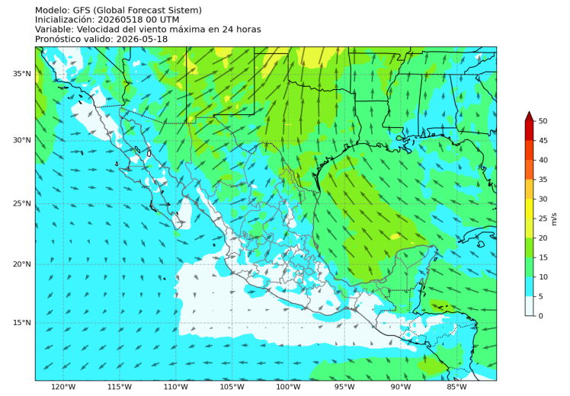
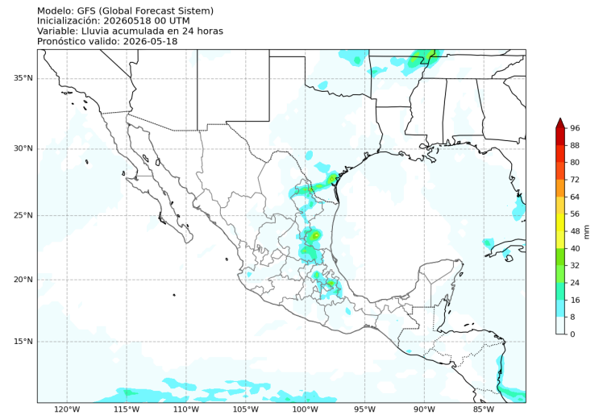
Precipitación
Figura 3: Velocidad del viento (m/s) pronosticada a 24 horas. Modelo WRF (inicializado con GFS). Válido para el 19 de mayo de 2026, 00 UTC.
Figura 2: Lluvia acumulada (mm) pronosticada a 24 horas. Modelo WRF (inicializado con GFS). Válido para el 19 de mayo de 2026, 00 UTC.
Las condiciones atmosféricas del día de hoy en el Estado de Jalisco, se ven moduladas por un sistema anticiclónico que se encuentra sobre el Pacífico, la inestabilidad atmosférica que provoca un canal de baja presión extendido desde el noroeste del territorio nacional y la entrada de humedad desde el Pacífico.

En este sentido, los modelos de pronóstico muestran lluvias de hasta 2 mm/hr en la costa norte y sur así como en Sierra occidental y Sierra de Amula, que podrían llegar a acumulados de 7 mm/24 horas.

En el resto de la entidad no se prevé actividad convectiva importante, sin embargo, dados los sistemas presentes que afectan al Estado, no se descartan lluvias y caída de granizo en otras zonas.

Viento a 10 metros
El día de hoy, Jalisco recibe humedad desde el Pacífico con viento de componente nororeste y oeste con velocidades de hasta 20 kph.

En otros sitios del país, como en la vertinte del Golfo, el viento predominante es de componente este y sureste con velocidades máximas de hasta 40 kph.

Temperatura
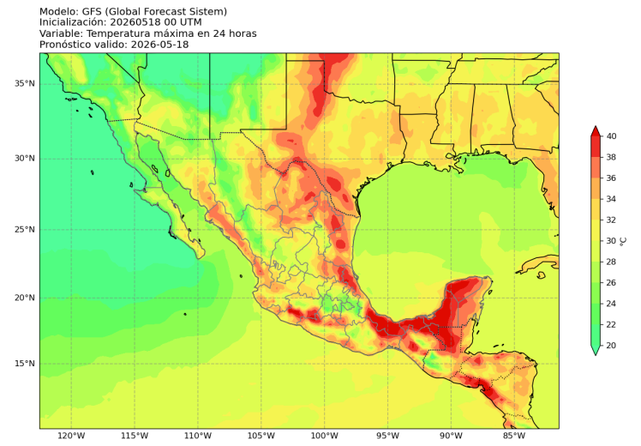
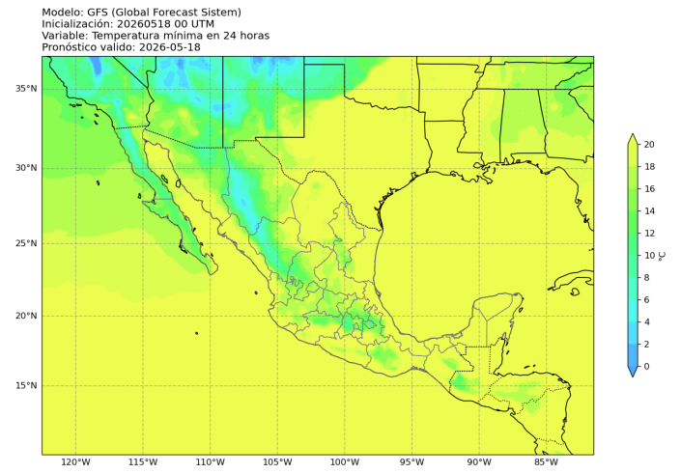
Como se ha mencionado en las secciones anteriores, el estado de Jalisco se encuentra bajo los efectos de una ola de calor, con lo que los modelos de pronóstico indican temperaturas máximas como se describe a continuación.
Figura 4: Temperatura máxima (°C) pronosticada a 24 horas. Modelo WRF (inicializado con GFS). Válido para el 19 de mayo de 2026, 00 UTC.
Figura 5: Temperatura mínima (°C) pronosticada a 24 horas. Modelo WRF (inicializado con GFS). Válido para el 19 de mayo de 2026, 00 UTC.

En la costa norte y sur del estado, se pronostican temperaturas máximas de hasta 36°C, mientras que en la Sierra de Amula, Sierra occidental, Sur y sureste de la entidad, los registros máximos se prevé que sean de hasta 25°C.

Ahora bien, en la zona de Valler y Norte las temperaturas máximas oscilarán entre 33 y 36°C, mientras que en la región de los Altos y centro estas alcanzarán los 32°C.

Se recomienda:
- no exponerse al sol en periodos prolongados, especialmente entre las 12:00 y 15:00 hrs.
- Usar bloqueador solar
- Usar gorra / sombrero / sombrilla
- Mantenerse hidratado

Por otro lado, los registros de temperaturas mínimas, se prevé que sean de entre 15°C desde la Sierra Occidental hasta la zona centro y hasta 18°C en la región de los Altos; mientras que en la costa se pronostica que los valores mínimos de temperatura sean de hasta 22°C.

Avisos especiales

Pronóstico de formación de tormentas
La siguiente figura presenta la distribución espacial de la probabilidad de ocurrencia de tormentas de rápido desarrollo en el Área Metropolitana de Guadalajara, utilizando una escala continua de valores entre 0 y 1, donde los valores cercanos a 1 indican mayor probabilidad de ocurrencia. La información proporcionada por el sistema puede arrojar imágenes horarias para seguir el desarrollo de estas tormentas y su zona de afectación.
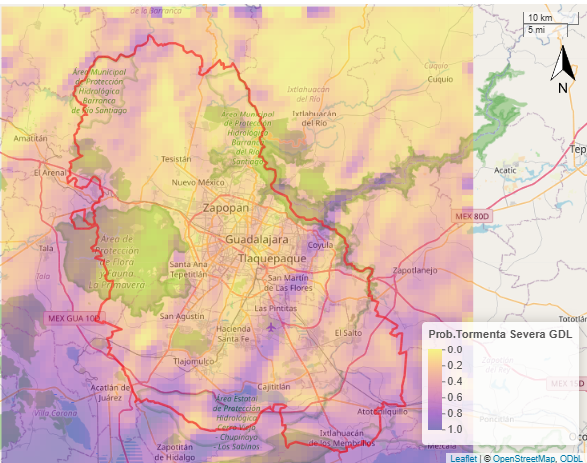
Figura 6: Pronóstico de desarrollo de tormentas para el 18 de mayo de 2026. Consultado a las 08:37 a.m. (hora local) desde el modelo GFS.

En este lunes 18 de mayo de 2026, las condiciones atmosféricas del estado de Jalisco se encuentran moduladas por la inestabilidad atmosférica que producen los canales de baja presión ubicados en el noroeste y occidente del país, así como por la entrada de humedad desde el océano Pacífico. Asimismo, una ola de calor mantendrá condiciones estables en los siguientes días favoreciendo el aumento de las temperaturas en gran parte del estado y del resto del territorio nacional.

Con lo anterior, y como puede observarse en la Figura 6, existen probabilidades de formación de tormenta de entre 60 y 80% en zona suroeste de la ciudad de Guadalajara; mientras que en el norte oscilan entre 0 y 20%, en el noroeste son de alrededor de 25% y en el sureste las probabilidades son de hasta 30%. No obstante, los modelos de pronóstico no indican ocurrencia de lluvias importantes en la zona metropolitana.

Aun con lo anterior, no se descarta la ocurrencia de lluvias fuertes con actividad eléctrica en zonas puntuales del estado; por lo que, se recomienda tomar precauciones y mantener vigilancia en zonas donde puedan producirse encharcamientos.

